Урок музыки «Патриот России. С.С. Прокофьев» с помощью материалов платформы РЭШ
18 марта 2021 г. в МБОУ «Школа № 60» в 3 «А» классе был проведен урок музыки «Патриот России. С.С. Прокофьев» учителем начальных классов Красниковой М.Н. Урок был подготовлен с помощью материалов платформы РЭШ. На уроке дети познакомились с творчеством великого композитора, с симфонической сказкой «Петя и волк». Ребята научились определять музыкальную тему каждого героя, инструмент, который его отражает, и характерные черты героя.
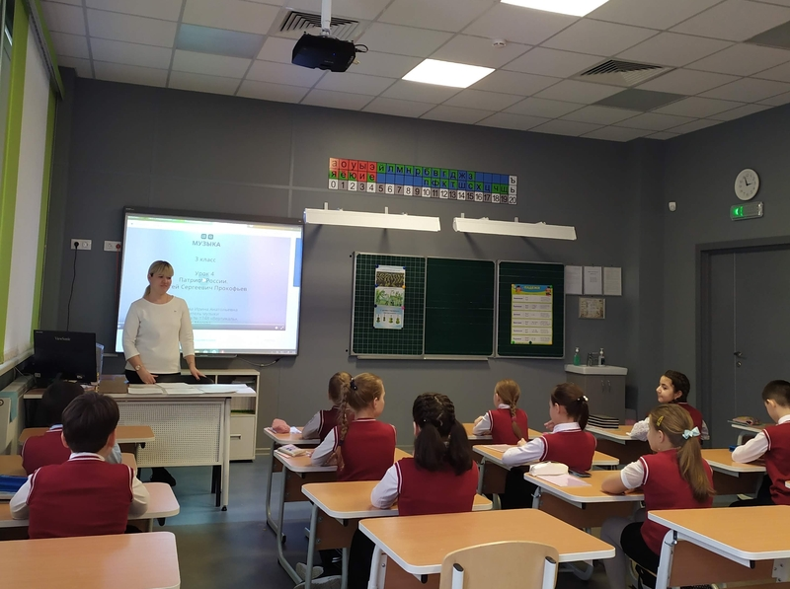

Ссылка на урок https://www.youtube.com/watch?v=ag1gDK9HUQw&amp;feature=youtu.be

